**TÀI LIỆU VẬN HÀNH**

**MCAFEE EPO SERVER**

Mục lục

1.Truy cập vào trang quản trị Epo 3

2. Thêm license cho thiết bị 6

3.Tạo file cài đặt Mcafee agent trên máy client 9

4.Tạo deploy task cho agent 13

# 1.Truy cập vào trang quản trị Epo

Remote desktop vào server chứa Epo

Chọn vào biểu tưởng “launch mcafee .. “ để vào trang quản lý

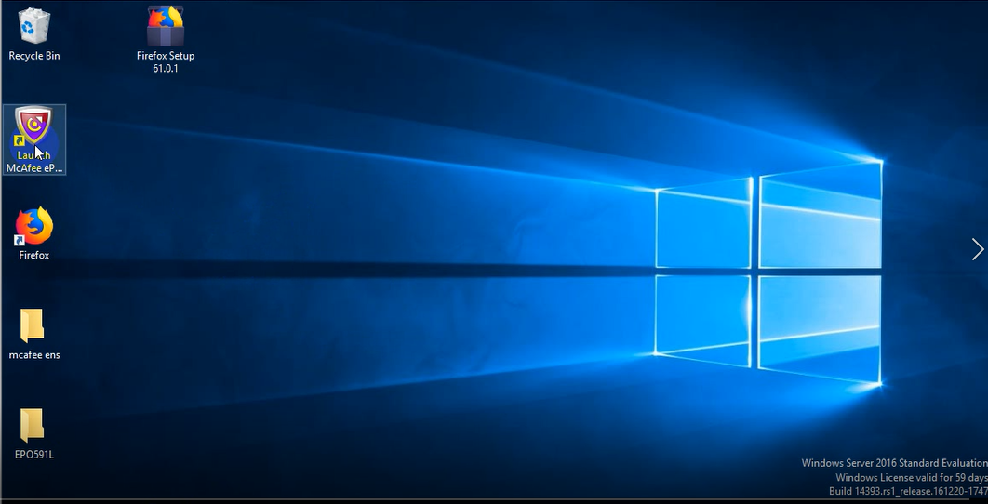

Tại màn hình yêu cầu đăng nhập, điền vào với thông tin như sau:

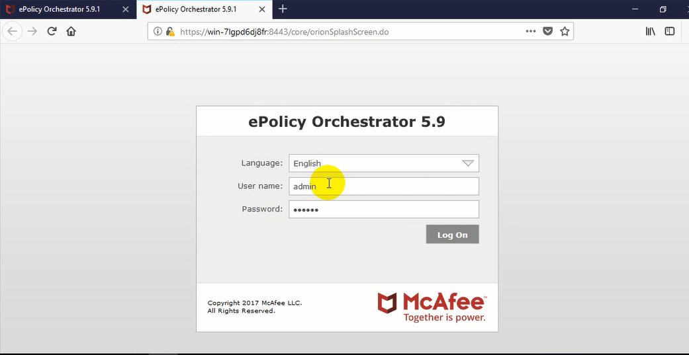

Giao diện trang quản trị

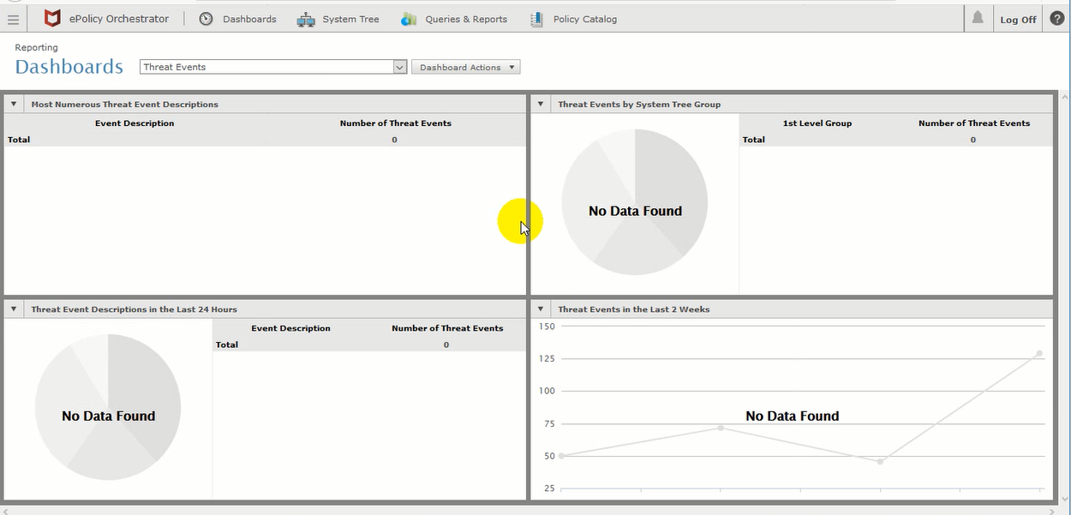

# 2. Thêm license cho thiết bị

C1: Tại trang đăng nhập, chọn **Here** ở dòng “to add new license, go here”

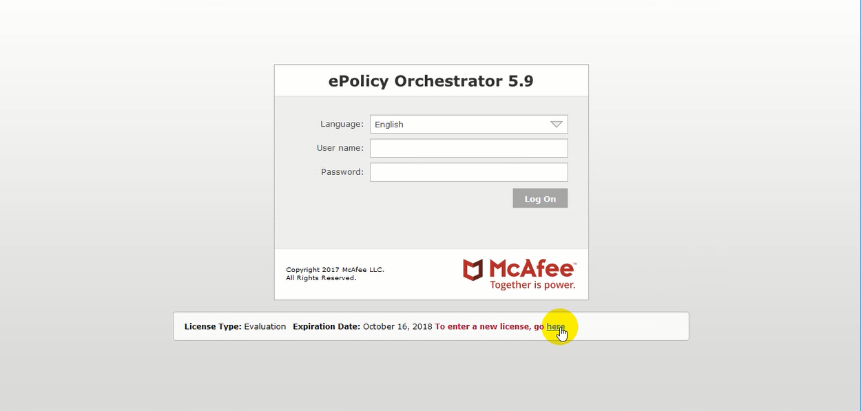

Tại đây phải yêu cầu nhập User name, Password và License key



C2: Sau khi đăng nhập vào đến trang quản lý của ePO, chọn vào hình cái chuông ở bên cạnh chữ “log off”

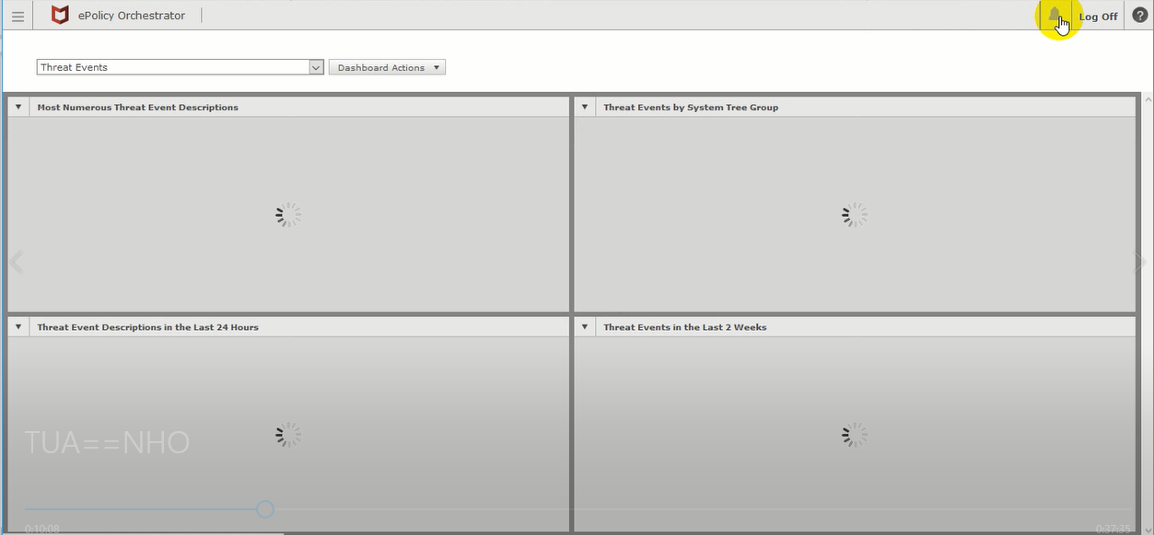

Ở trang tiếp theo chọn **here** ở dòng “click here to enter a license key on the Server Setting page”

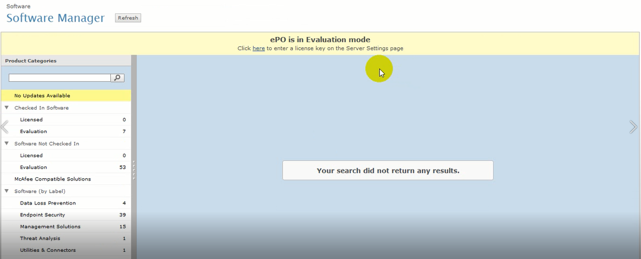

Nhập license ở trang tiếp theo

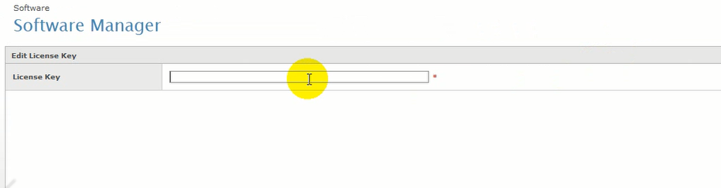

# 3.Tạo file cài đặt Mcafee agent trên máy client

Để tạo file cài đặt cho máy client, ta phải xuất file cài đặt từ chính ePO để đảm bảo sự phù hợp giữa phiên bản ePO server với agent. Để xuất file cài đặt làm theo các bước sau:

Trên trang quản lý chọn **System Tree**

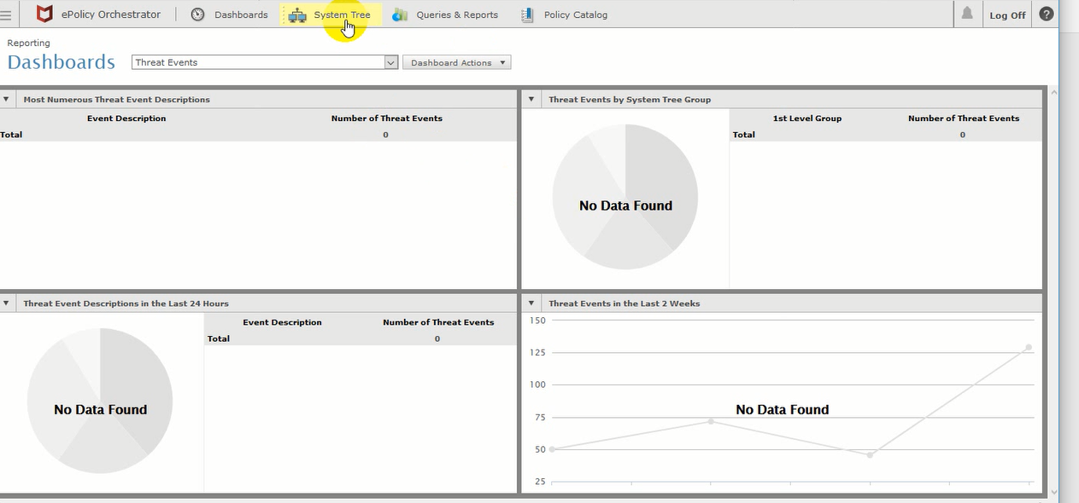

Tại trang **System Tree** chọn **New Systems**

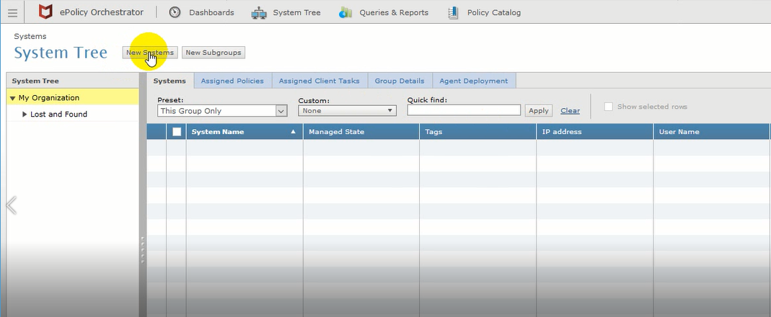

Tại phần **How to add systems:** chọn “Create and download agent installation package”

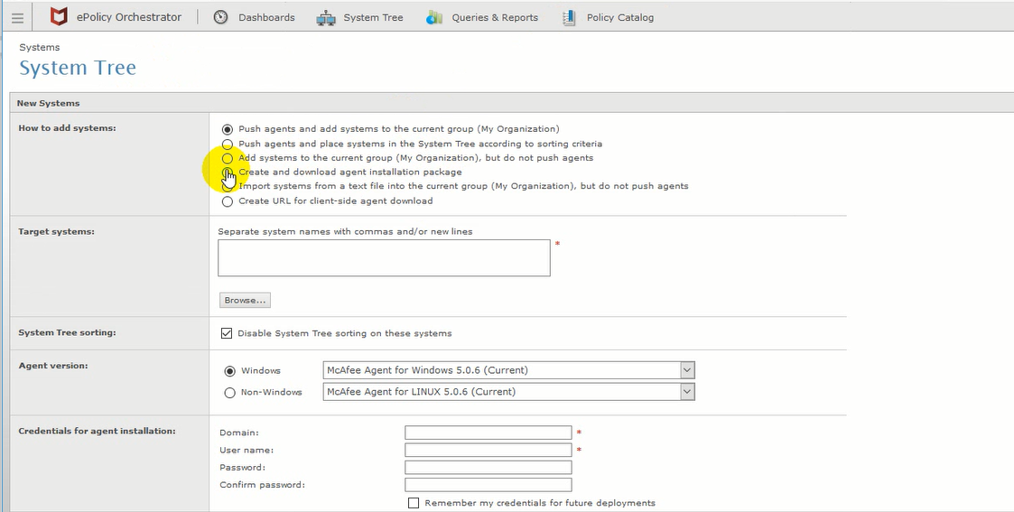

Ở phần **Agent version:** chọn **Windows** nếu máy client sử dụng hệ điều hành Window còn nếu sử dụng hệ điều hành khác thì chọn **Non-Windows.**

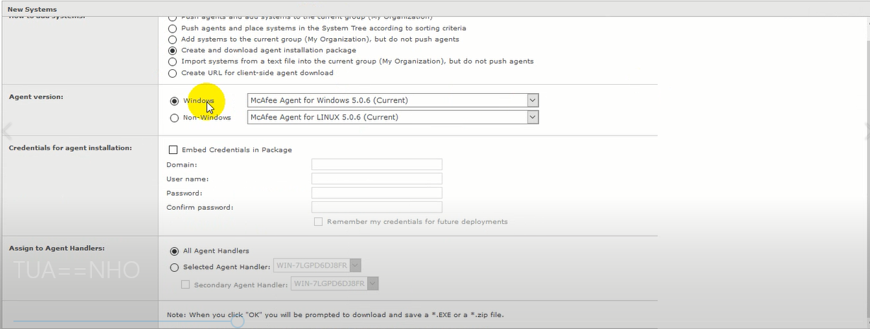

Sau đó chọn OK để ePO tạo file cài đặt agent

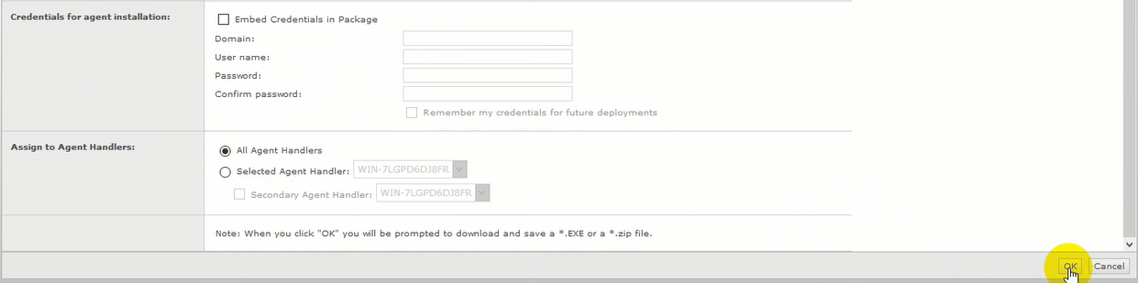

Sau khi tạo xong file sẽ xuất hiện bảng **Download File** , tại đây chọn Agent package để tải file cài đặt.

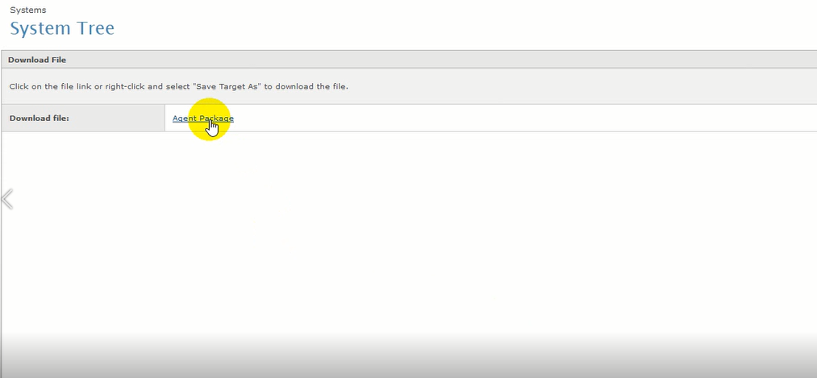

Sau đó copy file này sang máy client để cài mcafee agent

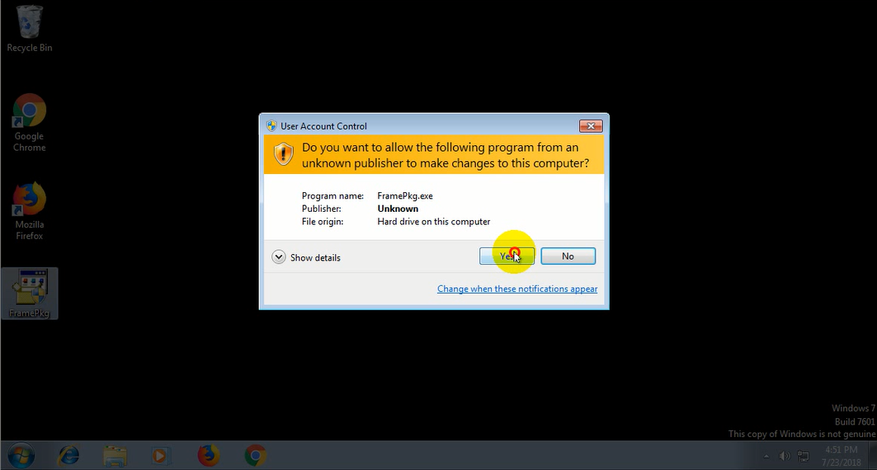

Máy client sau khi cài xong agent

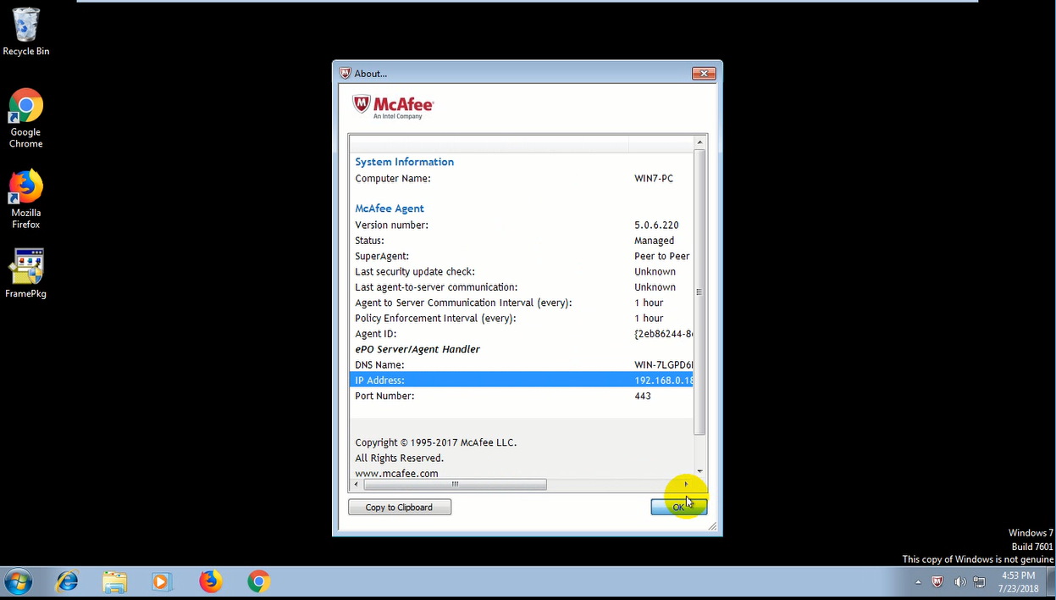

# 4.Tạo deploy task cho agent

Tại trang quản lý chọn **System Tree** rồi sau đó chọn **Assigned Client Tasks**

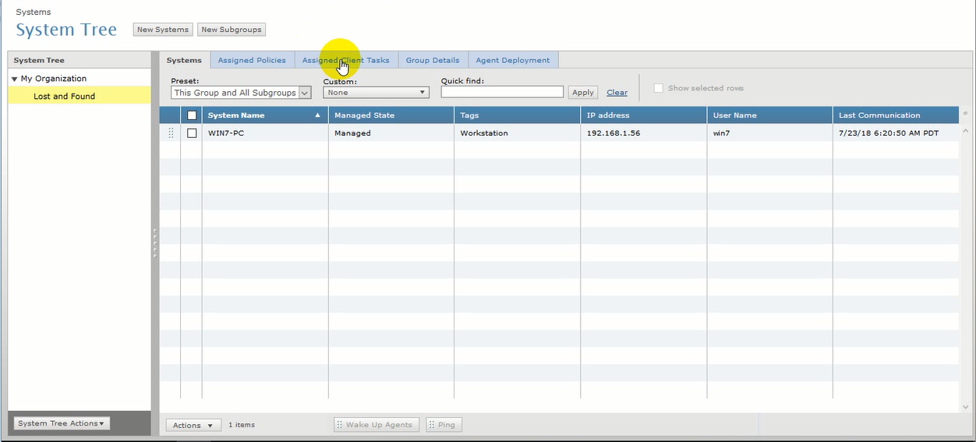

Tại tab **Assigned Client Tasks** chọn **New Client Task Assignment**

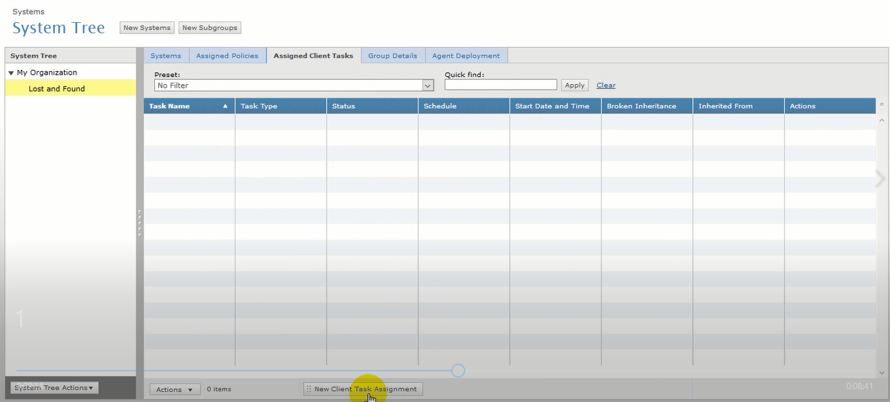

Ở bảng **Task to Schedule** chọn lần lượt là **McAfee Agent, Product Deployment** rồi chọn **Create New Task**

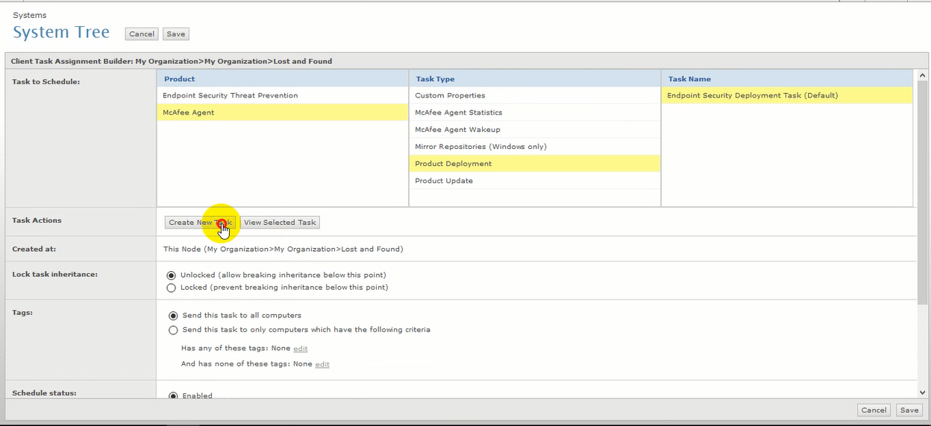

Ở bảng **Create New Task** , điền tên công việc mà định đưa xuống cho agent

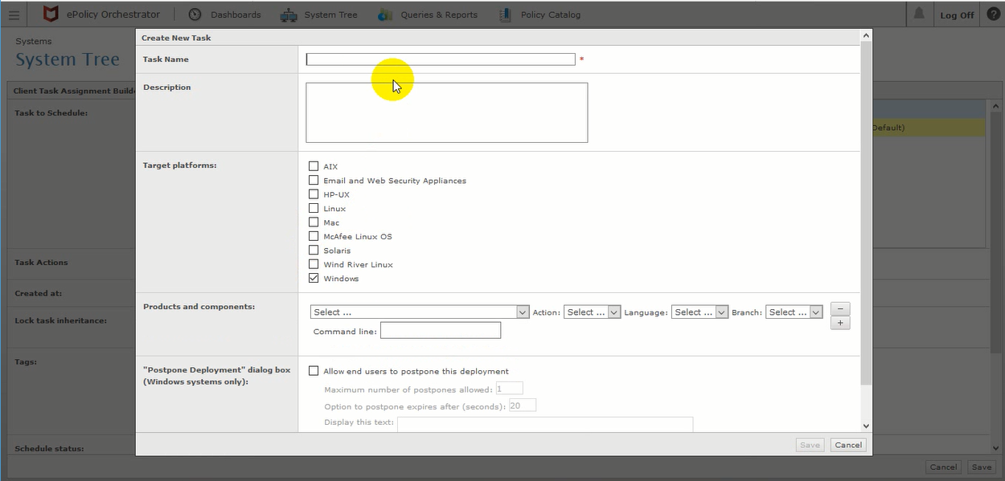

Ở phần **Products and components:** chọn cài đặt theo thứ tự là **Endpoint Security Platform** rồi đến **Endpoint Security Firewall** rồi sau đó ấn **Save** để lưu task.

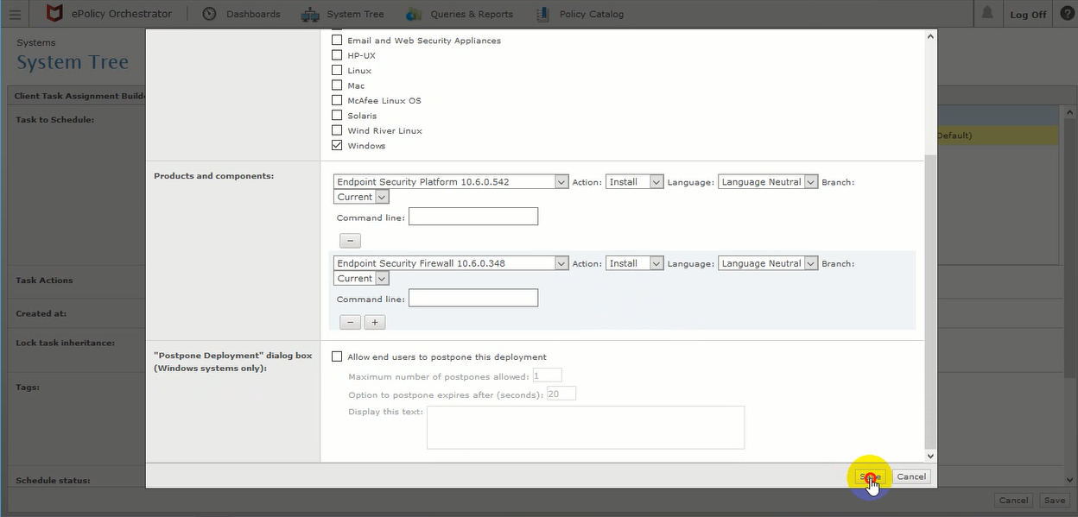

Sau khi chọn **Save** thì tiếp tục chọn **“**Run immediately**”** ở phần **Schedule Type**

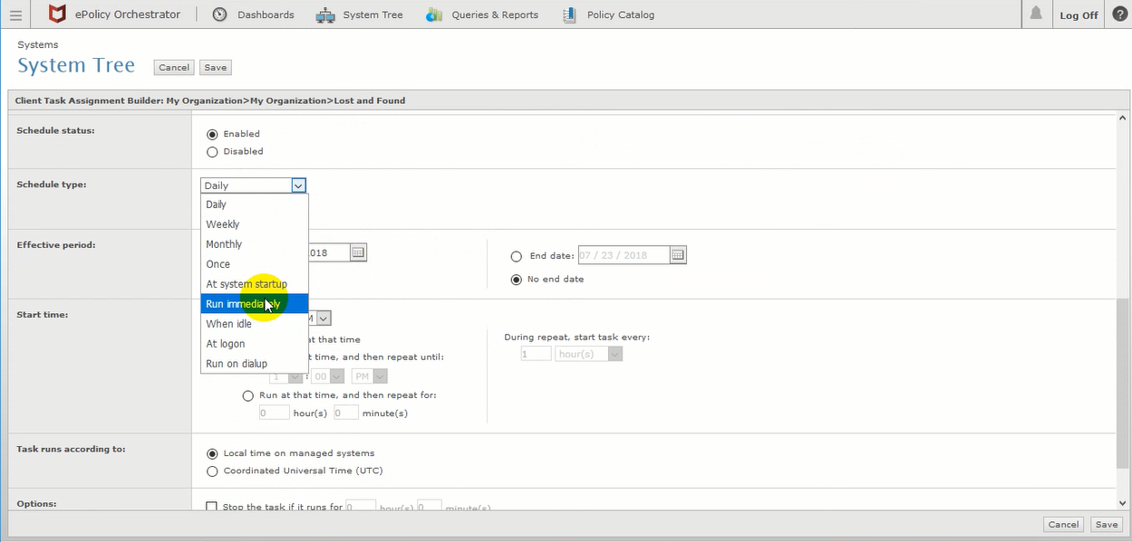

Ra phần **Systems,** chọn client muốn áp dụng công việc cho rồi chọn theo thứ tự **Action, Agent, Run Client Task Now**

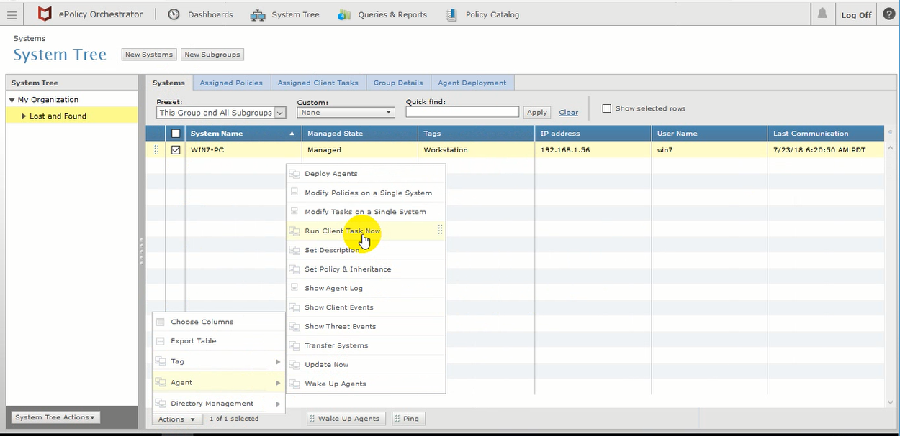

Ở bảng tiếp theo, chọn **McAfee Agent, Product Deployment** và tên Task vừa tạo ( ở đây là DP) rồi chọn **Run Task Now.**

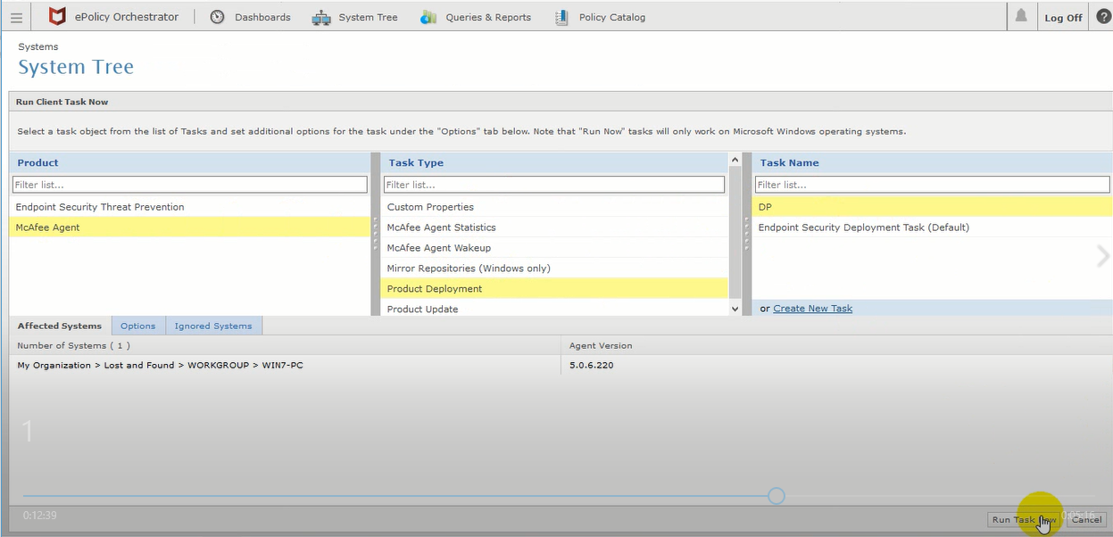

Bảng **Running Client Task Status** thể hiện tiến độ của công việc

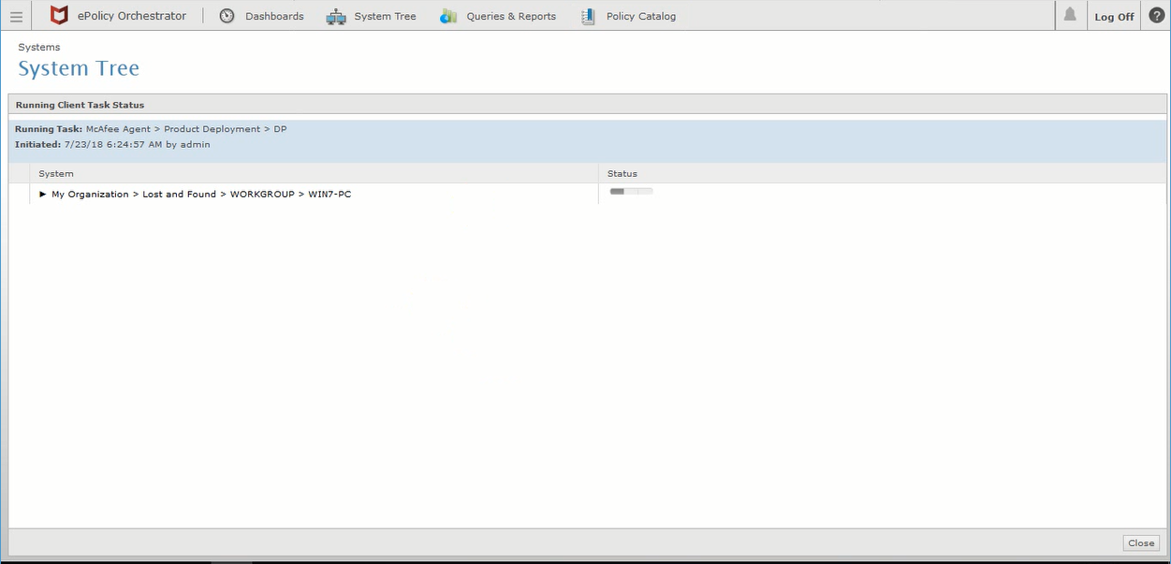

Hình ảnh báo công việc đã hoàn thành

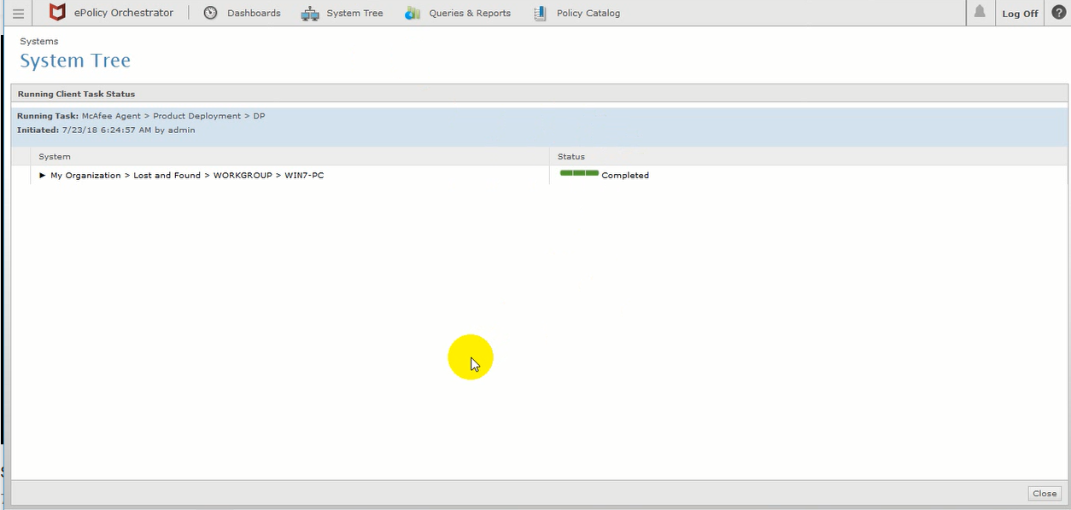

Tiếp theo chọn **Update Security …** để bắt client cập nhật policy từ trên server EPO

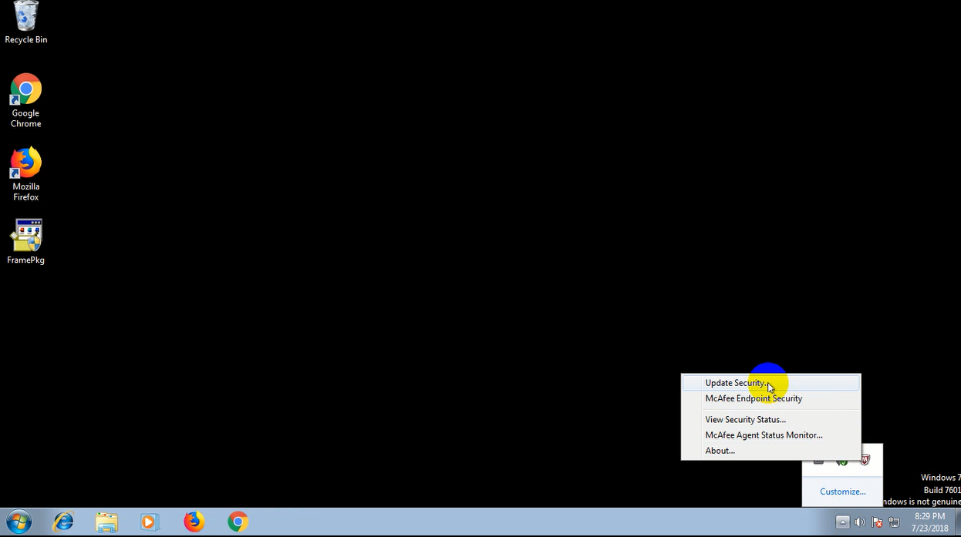

Màn hình máy client sau khi cài xong firewall

